Тема: ЮрийКовáль «Вода с закрытыми глазами». Вода – необыкновенное вещество. Красота моря. (интегрированный урок: литературное чтение+окружающиймир+изо)
Цели:
• развитие уменийвоспринимать на слух тексты в исполнении учителя, учащихся;
• развитие умений осознанно, правильно, выразительно читать вслух;
- дать понятие о круговороте воды, как важнейшем явлении в природе, о состоянии воды;
- воспитывать чувство эстетического восприятия окружающего мира;
• развитие умений самостоятельно прогнозировать содержание текста по заглавию, фамилии автора;
• развитие умений по ходу чтения представлять картины, устно выражать (рисовать) то, что представили;
• развитие умений вести диалог с автором.
Этапы урока | Ход урока | Формирование УУД
Ι. Организацион-ный момент. | Литературное чтение – прекрасный урок,  Много полезного в каждой из строк,  Стих это будет, сказка, рассказ –  Вы учите их – они учат вас!  Ребята, каким вы хотите видеть наш урок?  Что для этого нужно?  Я думаю, что благодаря нашим совместным усилиям именно такой урок у нас и получится.
ΙΙ. Актуализация знаний.  КовáльЮрий Иосифович (1938 – 1995)  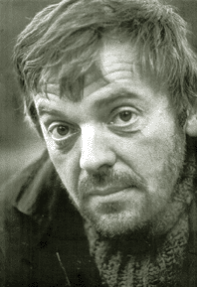 | Прочитайте тему урока. Какой возникает вопрос?  Если такой вопрос, то какую цель определим для работы на уроке?  (Выставка репродукций на экране)  Посмотрите. Что заметили? Как называют человека, который рисует картины? (художник)  - 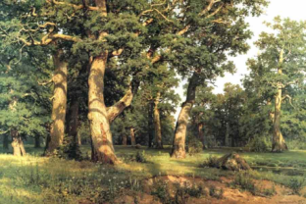 2. 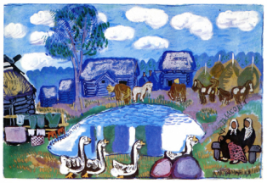  3.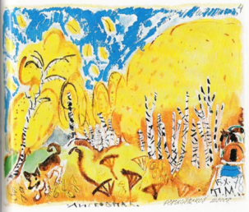 4. 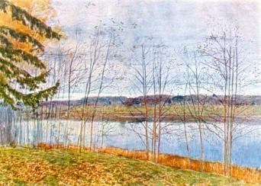  5. 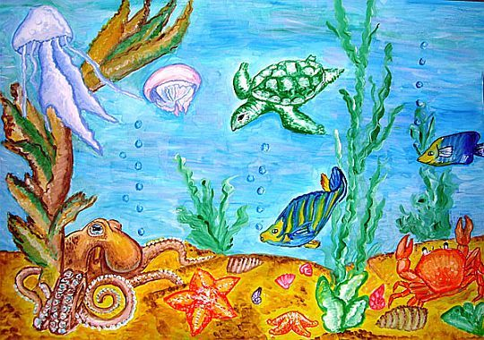 6.  С помощью, каких средств художник передает нам настроение, смысл нарисованного?  (Цвет, линии)  Что объединяет эти произведения? (изображена природа)  Чем отличаются? (время года, репродукции № 1, 4 нарисованы реалистично, как фотографии, в отличие от репродукций № 2, 3)  Что можете сказать о репродукциях № 2, 3? (одинаковая техника написания)  Что можно предположить? (Может быть это один художник?)  Кто хочет узнать, так это или нет?  (На экране появляются надписи:  - Иван Шишкин «Дубовая роща» 2. Юрий Ковáль «Стеклянный пруд»  3.Юрий Ковáль «Листопад» 4. Исаак Левитан «Поздняя осень»)  5, 6 – это детские рисунки.  Оправдалось ли наше предположение? (Да, Юрий Коваль – автор репродукций № 2, 3)  Что-нибудь вас удивило? (Ю. Ковáля знаем, как писателя, читали сказки и рассказы из сборника «Чистый Дор»)  Что нового узнали о Ю. Ковале? (он художник)  Я предлагаю расширить свои знания об этом творческом человеке. Давайте посмотрим фрагмент (отрывок) из документального фильма «Писатели детства» телеканала «Россия – Культура» внимание на экран. https://youtu.be/RkXNa8WoCHM(Ссылка на фрагмент из фильма)  Что узнали из видеоматериала? (Ю.Коваль сочинял стихи, песни, сам исполнял песни, снимался в кино, был артистом)  Ребята, кто знает, как называют человека, который исполняет свои песни? (бард)  Ю. Коваль очень разносторонняя, творческая личность.  Послушайте еще раз отрывок из песни, скажите, что представили?  (Песня «Темнеет за окном» Муз: Ю. Коваль, сл: Ю. Коваль  Темнеет за окном, ты зажигаешь свечи,  И светлая рука стеклом отражена,  И снова к нам с тобой пришел осенний вечер,  И в доме, и в душе покой и тишина.)  А как автор исполняет эту песню?  Что вы почувствовали?  Что хочет сказать об осени Ю.Коваль как поэт и композитор?  (Осень меняет не только все в природе, но и в душе человека. Это удивительное время года.) | Познавательные УУД  1. Преобразовывать информацию из одной формы в другую.  2. Делать выводы в результате совместной работы класса и учителя.  3.Ориентироваться в тексте.  4. Находить ответы на вопросы в тексте, иллюстрациях.  Личностные результаты  1. Развиваем умения выказывать своё отношение к героям, выражать эмоции.  2. Оценивать поступки в соответствии с определённой ситуацией.  3. Формируем мотивацию к обучению и целенаправленной познавательной деятельности.
III. Работа с текстом  Словарная работа:  Фуфайка  В словаре Ожегова-Шведовой:  - Стёганая ватная куртка; ватник  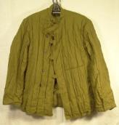  Жестяная кружка – стальная кружка  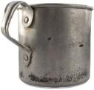  Студёный – очень холодный  Рыба язь  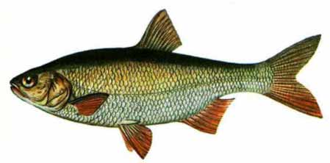  Язь - довольно красивая рыба. Чешуя его имеет сильный золотистый оттенок, нижние плавники - ярко-красные, спинной и хвостовой - темно-серые, иногда слегка красноватые. | Сегодня мы познакомимся с произведением Ю. Ковáля как раз об осени.  Может наши рассуждения помогут нам прочувствовать это произведение лучше.  - Вспомним, на какие части делят природу?  -Что относится к живой природе?  -Что относится к не живой природе?  -Угадай, о чем мы сегодня беседуем?  Сегодня мы совершим увлекательную прогулку. А вот с кем мы отправимся, вы мне скажите сами.  Меня пьют,  Меня льют,  Всем нужна я,  Кто такая? ( Вода)  - О каких свойствах воды вы знаете? (Вода - растворитель; текучесть воды)  - Перечислите основные свойства воды (Без цвета, без вкуса и запаха, текучая, прозрачная, принимает форму сосуда)  - Что происходит с водой в реках, озерах и морях? (Она испаряется, превращается в невидимый пар, который расходится в воздухе)  - В каком состоянии находится вода? (В жидком, в твердом и газообразном)  - Вода в одном месте может находиться в трех состояниях одновременно во время ледохода.  - Что на поверхности реки? (Лед и снег)  - Это какое состояние воды? (Твердое)  - Что подо льдом и снегом? (Вода)  - В каком она состоянии? (В жидком)  - Что вы видите над рекой? (Мельчайшие частицы водяного пара)  - В воздухе всегда есть вода. Это водяной пар и облака, которые состоят из очень мелких капелек воды и кристалликов льда.  I.Работа с текстом до чтения.  Какие произведения этого автора вы читали?  Что их объединяет? О чем может быть это произведение?  Прочитайте название.  Что можете предположить по заголовку? (заголовок похож на тему урока, возможно, прочитав, мы ответим на вопрос «Почему вода глаза закрывает?»)  На какой литературный жанр указывает заголовок? (на сказку, на рассказ) Почему?  Какие особенности у рассказа? А у сказки?  Давайте, перечислим вопросы, которые появились до чтения произведения, и на которые нам нужно постараться ответить?  - Почему вода глаза закрывает?  - Какое по жанру произведение: сказка или рассказ?  Давайте разбираться.  II.Чтение текста  - Первичное чтение(читают учащиеся и учитель)  Как нужно стараться читать текст? (выразительно)  Что значит выразительно? (Выразительно читать - это значит передать голосом идею и тему произведения, постараться передать авторское отношение к описанному)  2. Работа с текстом во время чтения– словарная работа.  3.Выявление первичного восприятия.  Почему вода глаза закрывает? Прочитайте из текста. (Я глотнул еще раз и почувствовал запах совсем уже близкой зимы - времени, когда вода закрывает глаза.)  Что еще автор имел ввиду, когда придумывал такой заголовок «Вода с закрытыми глазами»?  (Главной героине Нюрке нравится пить воду с закрытыми глазами, т.к. вода ей кажется вкусней.) Найдите в тексте, прочтите.  Какое это произведение по жанру рассказ или сказка? (рассказ)  Почему? (Нет волшебных героев или предметов, произведение небольшое по объёму, содержит малое количество действующих лиц, имеет одну сюжетную линию)  Кто герои рассказа? (автор и девочка Нюрка) По каким словам догадались?  От какого имени образовано имя Нюрка? (производное от имени Анна)  III.Работа с текстом после чтения.  Прочитаем 1 и 2 абзац  Какой день описывает писатель? (Хороший, теплый, солнечный)  Подчеркните слова, которые на это указывают? На какой вопрос они отвечают?  Что это за слова? (Слова-признаки, прилагательные)  На какие черты характера автора указывает последнее предложение? (Автор романтически настроен, склонен к мечтательности)  Прочитаем 3 абзац  Что узнаем из этого отрывка?  Прочитайте, что автор считает главным? (Ноглавное происходило в небе. Там шевелились облака, терлись друг о другасолнечными боками, и легкий шелест слышен был на земле.)  Как автор описывает движение облаков, выделите в тексте? (терлись друг о другасолнечными боками)  Какой художественный прием использует Ю. Коваль?  1.Мета́фора - слово или выражение, употребляемое в переносном значении, в основе которого лежит неназванное сравнение предмета с каким-либо другим на основании их общего признака. 2. Юмористический взгляд на мир природы. (Облака терлись)  Прочитаем 4 абзац  Прочтите, куда выбрался Юрий Коваль из болот? (Выбирался на сухие еловые гривы)  Что такое грива? Почему это слово использует автор? Какой художественный прием используется? (метафора)  Прочитайте последнее предложение в абзаце? (Хотелось не забыть этот день, принести домой его след.)  Что оно означает?  Какой художественный прием использует Ю. Коваль? (Принести домой след дня. (олицетворение - воплощение чего-нибудь в образе живого существа.)  Ребята, посмотрите на дальнейшее повествование. Что это за запись? (Диалог – разговор между двумя и более людьми)  ΙV. Чтение по ролям.  Как нужно читать авторский текст? Что значит выразительно?  ( - соблюдать логическое ударение;  - уметь голосом передать характеры действующих лиц;  - использовать различные интонации (бывает интонация, идущая от смысла (она индивидуальна),  интонация, обусловленная знаками препинания)  Почему Ю.Коваль не прошел мимо, а остался с девочкой?  Какие качества личности автора можно определить, какой он по характеру?  Перечитайте про себя отрывок, с какой интонацией вы бы произнесли слова героя?  (- Ну и ладно, - сказал я, обидевшись. - С тобой по-человечески, а ты...Ладно, я тоже тогда лягу и умру.)  Как вы думаете, с какой интонацией надо прочитать последнее предложение, какой смысл вкладывает автор в эти слова? (Автор шутит, это юмористическая ситуация)  V. Самостоятельное чтение.  Прочитайте самостоятельно до конца  Какие мысли автора вы прочитали «между строк»?  Что почувствовал автор, глотнув воды из кружки? Прочтите. (Сладкой подводной травой и ольховым корнем, осенним ветром ирассыпчатым песком пахла вода из ручья. Я почувствовал в ней голос лесныхозер и болот, долгих дождей и летних гроз.)  Какой художественный прием использует Ю. Коваль? (олицетворение - воплощение чего-нибудь в образе живого существа.)  Прочтите последнее предложение. (Я глотнул еще раз и почувствовал запах совсем уже близкой зимы -времени, когда вода закрывает глаза.)  Какой художественный прием использует автор? (Вода закрывает глаза – метафора)  Как вы думаете, почему этими строками заканчивается произведение? | Регулятивные УУД  1. Определять и формулировать цель деятельности на уроке с помощью учителя.  2. Проговаривать последовательность действий на уроке.  3. Учиться высказывать своё предположение на основе работы с заголовком.  4. Учиться работать по предложенному учителем плану.  Коммуникативные УУД  1. Развиваем умение слушать и понимать речь других.  2. Выразительно читать текст.  3. Оформлять свои мысли в устной форме.
ΙV. Подведение итога, рефлексия. | Давайте подведем итог урока, дополните фразы:  - было интересно узнать, что…  - я научился…  - было трудно…  - мне захотелось…  Давайте составим характеристику автору из букв его имени:  Ю -… (юморной)  Р – …(разносторонний, романтичный)  А - …( артистичный)
V. Домашнее задание. | Чтение рассказов Ю. Коваля из серии «Про них».  Нарисовать рисунок из учебника изо «Красота моря».
Источники информации:
- http://сезоны-года.рф/картины%20осени.html – Интернет – журнал «Сезоны года», страница «Осень в картинах русских художников».
- http://tvkultura.ru/video/show/brand_id/32799/episode_id/246541/video_id/246541/ - Телеканал «Россия – Культура», фильм «Писатели нашего детства. Юрий Коваль. На самой легкой лодке».
- http://www.yuriykoval.ru/component/option,com_frontpage/Itemid,1/ - Интернет – сайт «Литературный клуб», Коваль Ю.И.
- http://www.eidos.ru/journal/2006/0822-1.htm- Интернет - журнал «Эйдос»: Проблемы и технологии образовательного целеполагания. Хуторской А. В.
Использованная литература:
- Федеральный государственный образовательный стандарт начального общего образования. – Москва: издательство «Просвещение», 2014 г.

